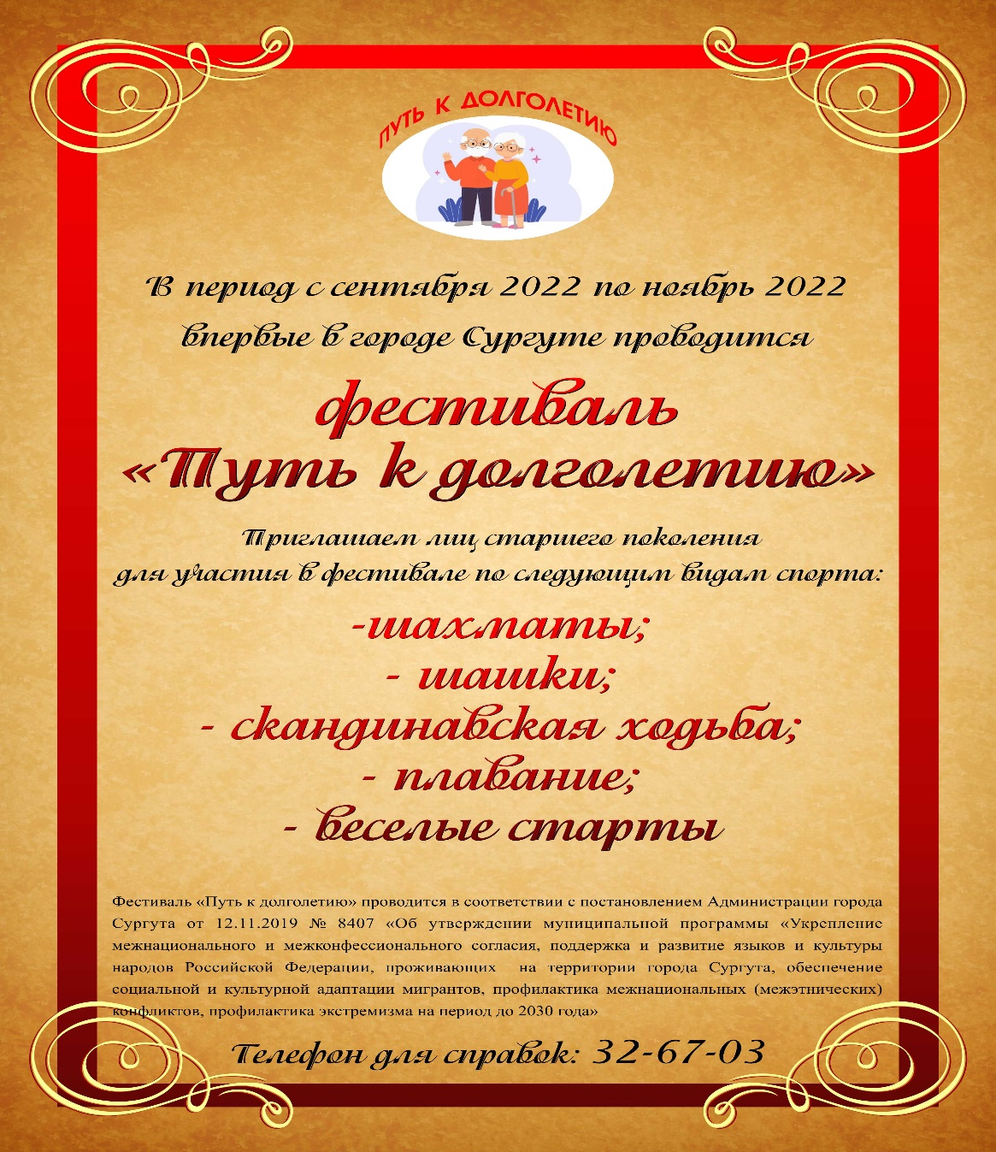

Приглашаем лиц старшего поколения (60+) принять участие в фестивале
«Путь к долголетию».
В программе мероприятия соревнования по шашкам, шахматам, скандинавской ходьбе и плаванию. На закрытии мероприятия вас ждут веселые старты и праздничный концерт.
Звоните 32-67-03
Ждем вас!

